محور الأفلام التوعوية ينهي برامجه التدريبية بينما يبدأ محور ريادة الاعمال بكلية الدلم
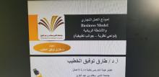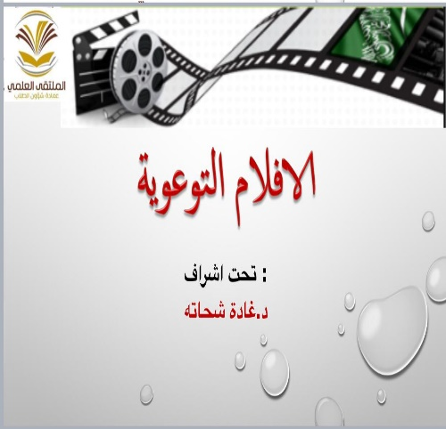

ورشة (الأفلام التوعوية) & ورشة Business Model
باشراف وحدة العمل الطلابي وبتنسيق نادي البحث العلمي أنهي محور الأفلام التوعوية برامجه التدريبية للملتقى العلمي الثالث بكلية التربية بالدلم بورشة (الأفلام التوعوية) للدكتورة: غادة شحاته اليوم الثلاثاء الموافق: ١٦ / ٥ /١٤٤٠ ه بقاعة الورش التدريبية والتي بدأت في تمام الساعة التاسعة صباحا..
بينما استأنف محور ريادة الاعمال برامجه اليوم بورشة Business Model للدكتور: طارق الحبيب بقاعة الشبكات..
كلا الورشتين حظيتا بحضور وتفاعل رائعين من قبل المشاركات

